Cohesión social en perspectiva territorial

Cristóbal Ortiz

2022-11-09

Table of Contents

# 1. Sentido de pertenencia social

## 1.1. Identificación con el país

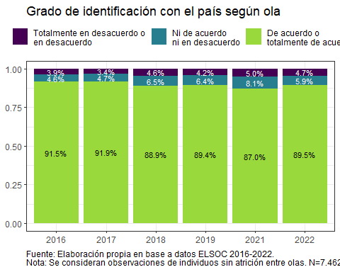

Grado de identificación con el país según ola

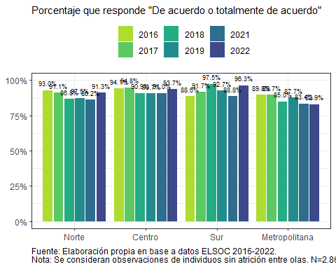

Nivel identificación con el país según ola y zona, porcentaje que responde “De acuerdo o totalmente de acuerdo”

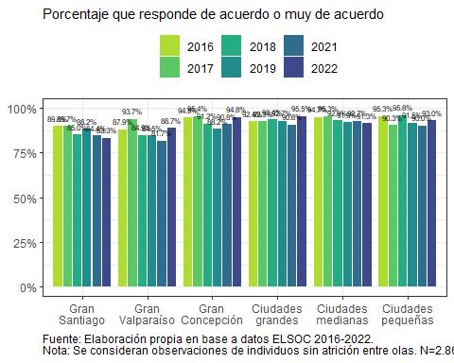

Nivel identificación con el país según ola y tipo de ciudad, porcentaje que responde “De acuerdo o totalmente de acuerdo”

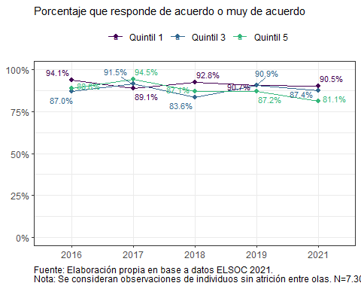

Nivel identificación con el país según quintil de ingresos y ola del estudio, porcentaje que responde “De acuerdo o totalmente de acuerdo”

## 1.2. Percepción de justicia

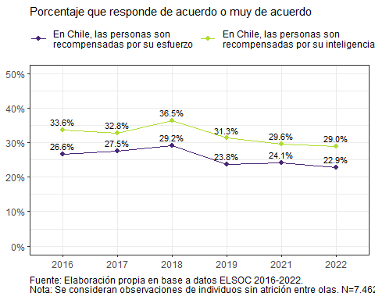

Percepción de importancia y recompensas del mérito según ola

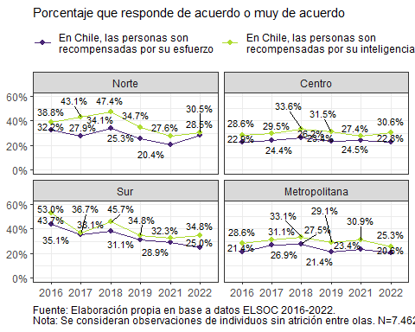

Percepción de importancia y recompensas del mérito según ola y zona geográfica

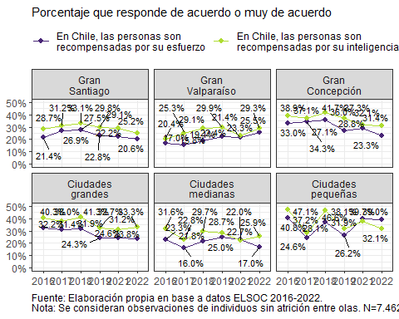

Percepción de importancia y recompensas del mérito según ola y tipo de ciudad

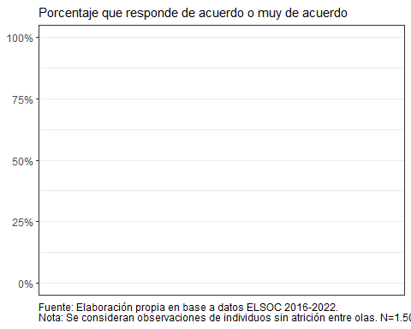

Percepción de importancia y recompensas del mérito según ola y quintil de ingreso (año 2022)

## 1.3. Confianza institucional

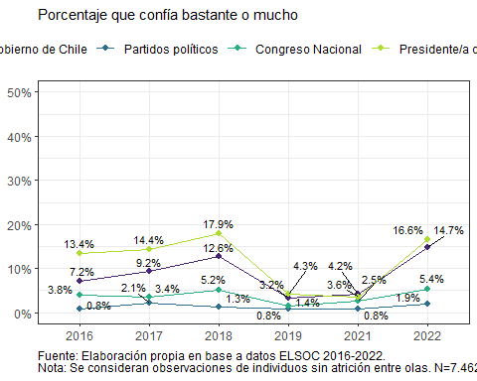

Grado de confianza en instituciones según ola

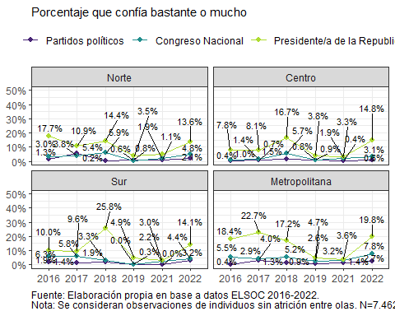

Grado de confianza en instituciones según ola y zona geográfica

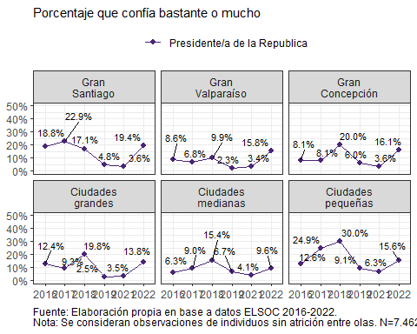

Grado de confianza en el Presidente de la República según ola y tipo de ciudad

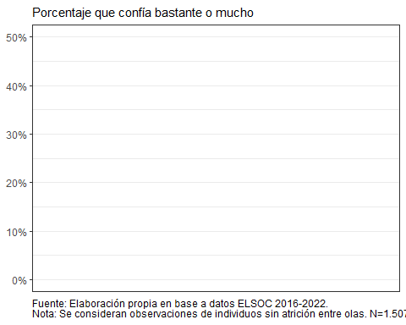

Grado de confianza en instituciones según ola y quintil de ingreso (año 2021)

# 2. Relaciones sociales de igualdad

## 2.1. Confianza interpersonal

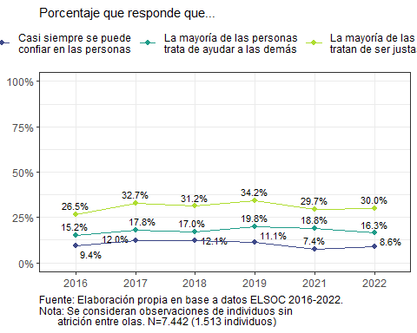

Confianza interpersonal, según ola

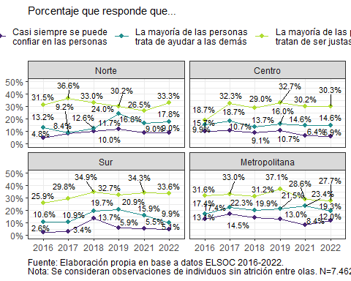

Confianza interpersonal según ola y zona geográfica

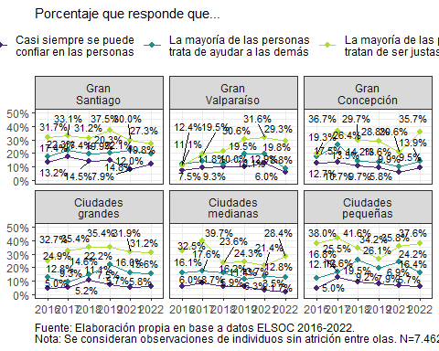

Confianza interpersonal según ola y tipo de ciudad

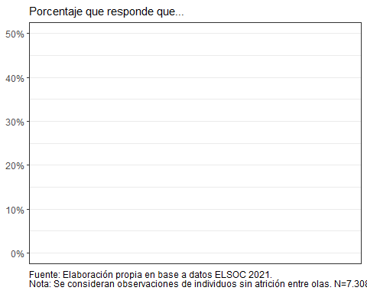

Confianza interpersonal según ola y quintil (año 2021)

## 2.2. Reconocimiento y respeto de la diversidad

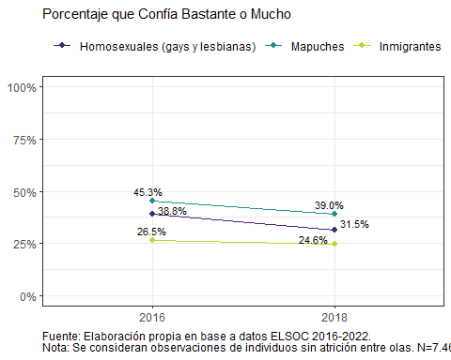

Grado de confianza en diversidades según ola de estudio.

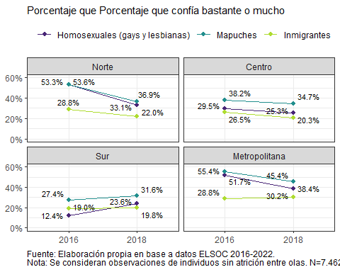

Grado de confianza en diversidades según zona geográfica y ola del estudio, porcentaje que responde “Bastante o mucho”

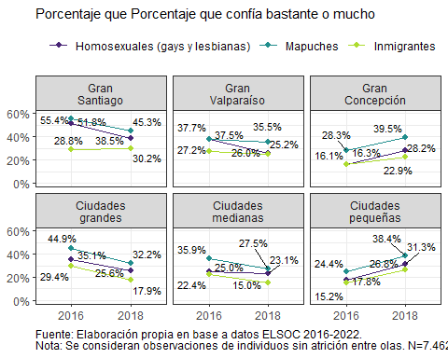

Confianza en vecinos según tipo de ciudad y ola del estudio, porcentaje que responde “Bastante o mucho”

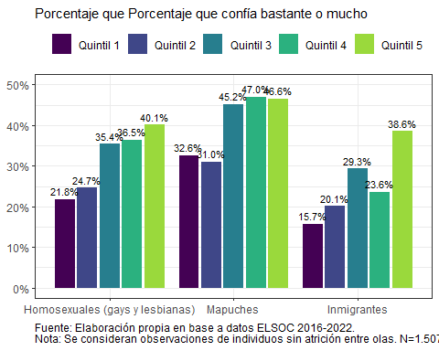

Grado de confianza en diversidades según quintil de ingresos y ola del estudio, porcentaje que responde “Bastante o mucho”

## 2.3. Lazos sociales

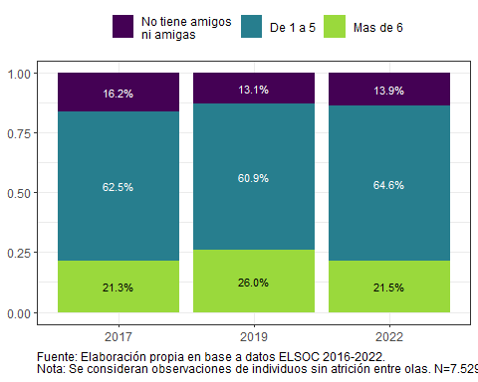

Cantidad de amigos según ola de estudio.

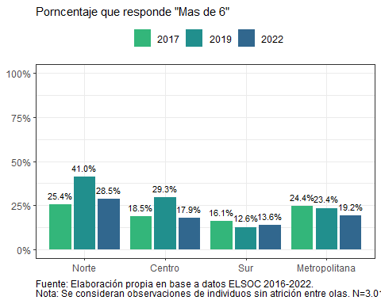

Cantidad de amigos según zona geográfica y ola del estudios.

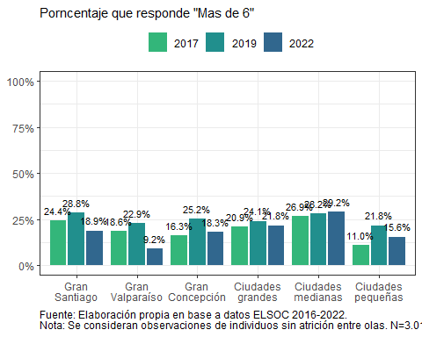

Confianza en vecinos según tipo de ciudad y ola del estudio

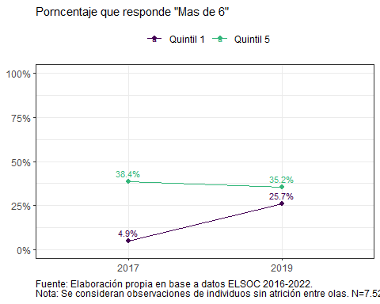 # 3. Orientación al bien común

## 3.1. Participación cívica

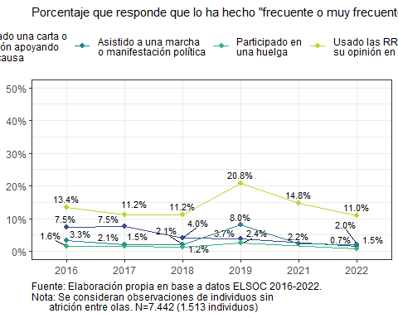

Participación cívica según ola

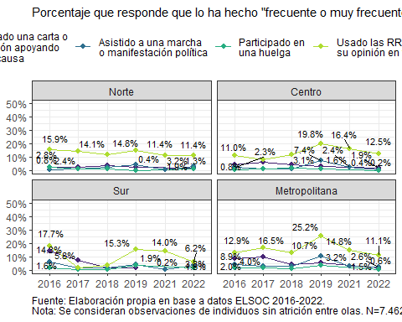

Participación cívica según ola y zona geográfica

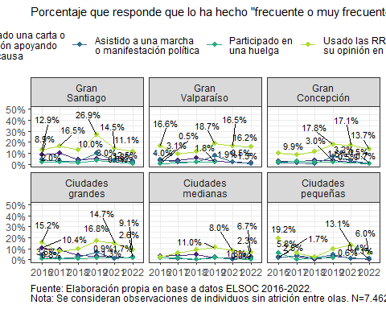

Participación cívica según ola y tipo de ciudad

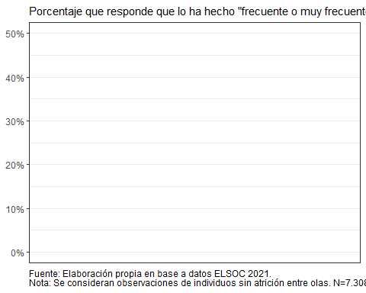

Participación cívica según ola y quintil (año 2021)

## 3.2. Solidaridad social

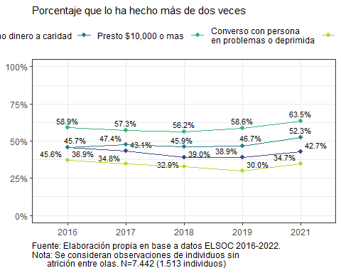

Solidaridad social según ola

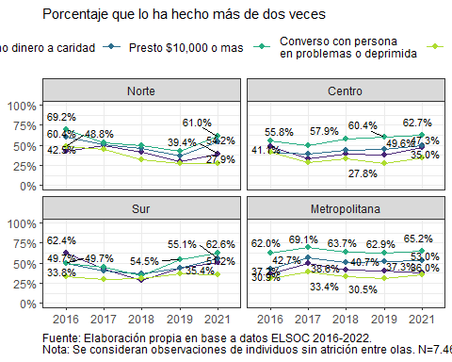

Solidaridad social según ola y zona geográfica

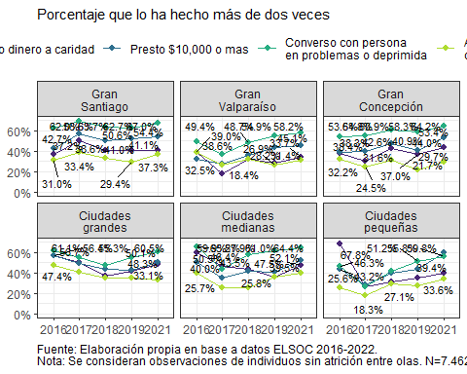

Solidaridad social según ola y tipo de ciudad

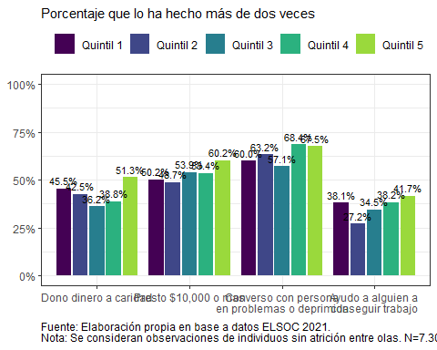

Solidaridad social según ola y quintil (año 2021)